RYHMÄNOHJAUS 11.4.2022

- Koko koulu pääsee elokuviin perjantaina 28.4. klo 12.30. Elokuvien esittelyt tähän. Voit äänestää suosikkiasi. Äänestyslinkki Wilmassa.

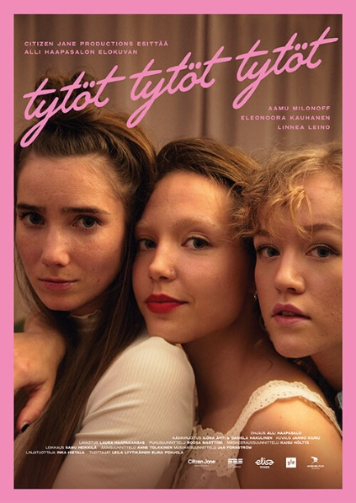
Tytöt tytöt tytöt on vuonna 2022 ensi-iltansa saanut suomalainen draamaelokuva, jonka on ohjannut Alli Haapasalo. Elokuva kertoo kolmesta tytöstä, heidän tunteistaan ja ensirakkauksistaan. Elokuva voitti Sundancen elokuvajuhlien yleisöpalkinnon. Tytöt tytöt tytöt on ensimmäinen suomalainen pitkä fiktioelokuva, joka on valittu Sundancen kilpasarjaan. Elokuva valittiin myös Berliinin elokuvajuhlien Generation 14plus -kilpasarjaan

Everything Everywhere All at Once
Daniel Kwanin ja Daniel Scheinertin, yhteisnimellä Daniels, ohjaama hauska ja törkeän sydämellinen scifi-toimintaseikkailu naisesta (Michelle Yeoh), joka ei kykene hoitamaan verojaan. Nainen päätyy hullunkuriseen seikkailuun, jossa hän, ja ainoastaan hän, kykenee pelastamaan maailman tutkimalla elämäänsä liittyviä multiversumeja.

Darren Aronofskyn ohjaama The Whale kertoo syrjäytyneestä ja vakavasti ylipainoisesta englannin opettajasta, joka yrittää muodostaa uuden yhteyden hänestä vieraantuneeseen teini-ikäiseen tyttäreensä. Elokuvan pääosaa näyttelee Brendan Fraser, ja se perustuu Samuel D. Hunterin kiiteltyyn näytelmään.

- Etsivä nuorisotyö haluaa tehdä työtään näkyvämmäksi:
Mainosvideo kaikille ryhmille. Tässä linkki videoon: Kuopion Etsivä nuorisotyö - Mika Vesterinen & Suvi Hartikainen - YouTube Kesto on noin 5 minuuttia.

Etsivä nuorisotyö saapusalla 2. kerroksessa keskiviikkona 12.4. klo 12 - 13.30

- Tämän lukuvuoden viimeinen kyselytunti pe 14.4. klo 9.40 luokassa 206, kohderyhmänä tutorit ja OPKH:n hallitus. Tervetuloa mukaan!

- Koulukirjaston kirjat

Koulukirjasto on avoinna ke 12.4. klo 12.45 - 13.05 ja pe klo 9.25 - 9.40 tilassa 411.
- Palauta aikaisempien jaksojen lainat kirjastoon!
- Laita paperilapulle oma nimesi ja tuo teos kirjaston pöydälle.
- Kirjoja ei saa palauttaa suoraan hyllyyn!

- Liikunta-Liisat ti 18.4. salissa, klo 11.30 ykköset ja klo 13.05 kakkoset.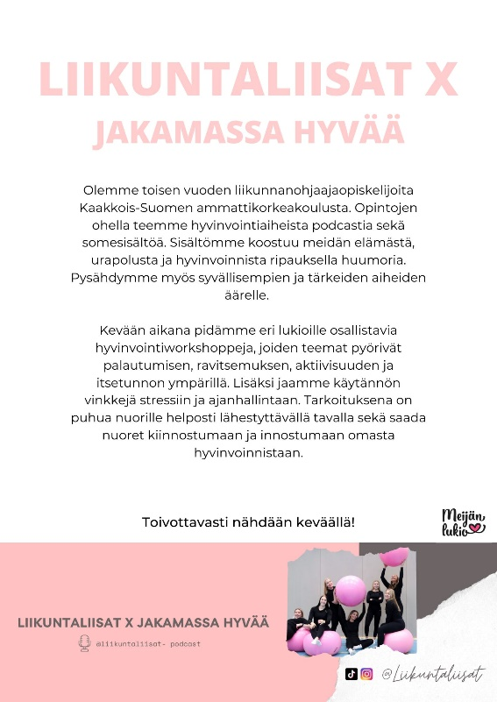

- Palautepäivä ke 19.4.

- Jno 1: 8.10–8.40
- Jno 2: 8.50–9.20
- Jno 3: 9.30–10.00
- Jno 4: 10.10–10.40
- ykkösten ruokailu 10.40–11.20 -> palaute Jno 5: 11.20–11.50
- Jno 5: 10.50–11.20 -> kakkosten ruokailu 11.20–11.50
- Jno 6: 12.00–12.30
- Jno 7: 12.40–13.10

- Osallistutko ruotsin kirjoituksiin syksyllä 2023 tai keväällä 2024?
Haluaisitko oppia puhumaan ja ymmärtämään ruotsia paremmin?
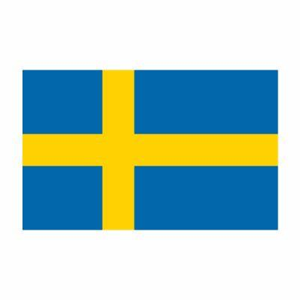

Lukiolaisten Nordplugg-kielikurssi Ruotsiin järjestetään 31.7.-8.8.2023 (sisältäen matkapäivät).
Kurssi on täysin ruotsinkielinen ja tarkoitettu ensisijaisesti 1. ja 2. vuoden opiskelijoille. Kurssi pidetään Kuopion ystävyyskunnassa Jönköpingissä, jossa kurssipaikkana toimii Södra Vätterbygdens Folkhögskola Vätternin rannalla.

Kurssin vastuullinen järjestäjä on Kuopion Pohjola-Norden ry yhteistyössä Jönköpingin Norden-yhdistyksen kanssa. Varsinaisesta ruotsin kielen opetuksesta arkipäivinä (5 pvä) vastaa ruotsalaiset opettajat. Oppituntien jälkeen on ohjattua vapaa-ajan ohjelmaa, kuten retkiä, tutustumiskäyntejä ja muuta toimintaa. Mukana on matkanjohtaja yhdistyksestämme.

Matkan kesto on yhdeksän päivää ja omakustannusosuus on max. 550 euroa. Hintaan sisältyvät matkat Kuopio-Jönköping-Kuopio (lennot ja juna/bussi), opetus, majoitus, ruokailut, vapaa-ajan ohjelma sekä retket. Majoitus kahden hengen huoneissa. Kurssimaksu maksetaan kahdessa osassa ennen matkaa. Osallistujalla tulee olla voimassa oleva matkavakuutus.

Hakuaika on 1.4.- 14.4.2023. Hakulomake täytetään osoitteessa kuopio.pohjola-norden.fi
Hakijat kutsutaan haastatteluun, joka pidetään ma 24.4. klo 16.00 alkaen Lyseolla. Varapäivä to 27.4. klo 16.00 alkaen.

Lisätietoja Kuopion Pohjola-Norden ry:ltä kuopio@pohjola-norden.fi, yhdistyksen sihteeriltä Minna Aallolta minna.aalto@opedu.kuopio.fi tai puheenjohtajalta Sirpa Korhoselta sirpa.korhonen@hotmail.fi

P.S. Käy tutustumassa koulun sivuihin http://www.svf.fhsk.se/, tykkäämässä yhdistyksestämme FB:ssä sekä ota seurantaan Instassa @kuopionpohjolanorden.

